

Расскажите нам о своем медицинском обслуживании

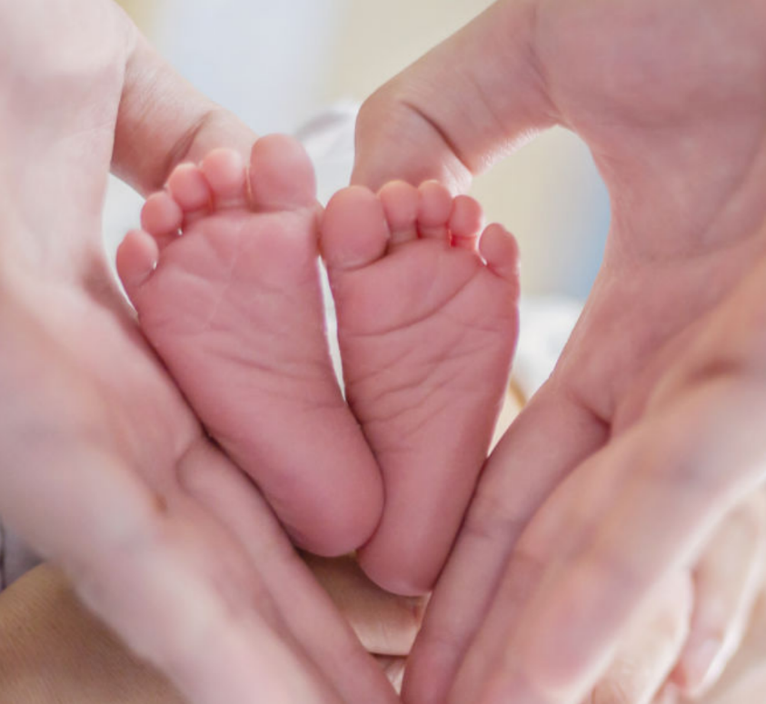
Для обработки контактных данных в рамках опроса NHS имеет разрешение в соответствии с разделом 251 (Закон о NHS 2006 года).
Опрос NHS по вопросам материнства 2026 года
В ближайшее время мы проведем опрос, чтобы узнать о недавнем опыте матерей в дородовом наблюдении, родах и послеродовом уходе.
Этот опрос является частью национальной программы по улучшению качества услуг, предоставляемых в рамках охраны материнства.
Ваш отзыв очень важен для нас
Участие в опросе является добровольным, а все ответы
– конфиденциальными.
Если вас пригласят принять участие, ваше имя, номер телефона и почтовый адрес будут переданы исследователям, которые отправят вам письмо с объяснением, как принять участие, а также напоминания в виде текстовых сообщений. Вы можете заполнить этот опрос онлайн или используя распечатанную анкету.

Если вы не хотите принимать участие в опросе или у вас возникнут вопросы, обращайтесь:
- Номер телефона траста (обязательно)
- Адрес электронной почты траста (при наличии)
- Адрес траста (при наличии)
Если вы не хотите принимать участие в опросе или у вас возникнут вопросы, обращайтесь:
[Trust phone number – this is required]
[Trust email address if available]

[Trust Address if available]

